Cтремительно развивающиеся
логистическое предприятие с
современным автопарком и более чем
20 летним и успешным опытом
работы приглашает присоединиться к своей команде:

АВТОМЕХАНИК ГРУЗОВЫХ АВТОМОБИЛЕЙ

Основные должностные обязанности:
- Диагностика грузовых автомобилей, ремонт, подготовка к покраске, покраска кузова, сварка;
Основные требования:
- Предыдущий опыт работы в гараже, связанный с ремонтом грузовых автомобилей;
- Самостоятельно выполнять порученные обязанности;
- Готовность работать на интенсивной и ответственной работе;
- Точность, способность выполнять несколько задач одновременно и оперативно;
- Способность адаптироваться к различным графикам работы;
- Водительские права (категория 'CE', предпочтительно, но не обязательно).
Мы предлагаем:
- Стабильную, своевременную и соответствующую квалификации заработную плату:
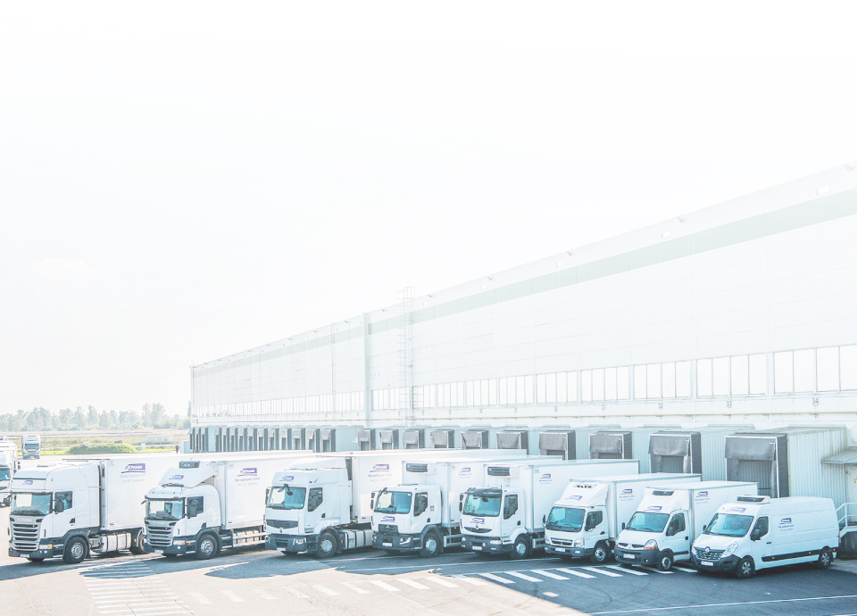
    - начиная от 1100 - 1200 EUR/ брутто и больше, в зависимости от выполненной работы;
    - социальные гарантии;
    - систему бонусов в зависимости от результатов работы;
- Оплачиваемая сверхурочная работа;
- Отзывчивых и профессиональных коллег;
- Профессиональная рабочая среда;
- Ежегодный оплачиваемый отпуск;
- Медицинское страхование;
- Место работы Рига, Улица Юркалнес 6, Шампетерис

Телефон: +371 29110033 Адрес офиса:
+371 28356666 ул. Спилвес 6
Рига, Ильгусиемс

